___________Colégio Portal________________________________

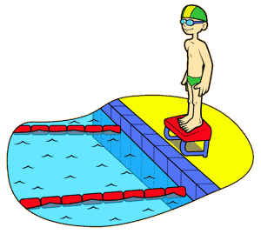
Transformando Curiosidade Em Aprendizado

Festival Interno de Natação 2016
Educação Infantil e Ensino Fundamental
Srs. Pais e/ ou Responsáveis

A prática da Natação traz inúmeros benefícios: melhora a coordenação motora, proporciona noções de espaço e tempo, prepara a criança psicológica e neurologicamente para o auto-salvamento, estimula o apetite, aumenta a resistência cardiorrespiratória e muscular, tranquiliza o sono e também previne várias doenças respiratórias, por isso, durante o ano, desenvolvemos várias atividades com o objetivo de estimular essa prática e proporcionar aos alunos todos esses benefícios.
Uma delas é o Festival de Natação, o qual tem a finalidade de motivar os alunos, oportunizando que demonstrem seu desempenho no meio líquido.
Aproveitando o horário de verão, o evento ocorrerá no dia
23/09/2016 (sexta-feira).
Os interessados em participar deverão preencher a ficha de inscrição anexa e entregar na secretaria até o dia 15/09/2016 (sexta-feira) para que os professores Mari e Dejair possam montar o balizamento por categoria.

ATENÇÃO PARA OS HORÁRIOS
Educação Infantil – Maternal ao Infantil 3 | Ensino Fundamental 1º ao 9º ano
16h00 às 17h30 | 17h45 às 19h00

Para os competidores, é obrigatório o uso do Uniforme de Natação completo (sunga/ maiô/touca).
Todos os atletas serão premiados e, pra comemorar, haverá muito picolé!
Taxa de inscrição: R$ 12,00 (doze reais). Por gentileza enviar o dinheiro trocado.
Obs.: Aberto aos pais.

Qualquer dúvida, estamos à disposição
Professora Mari e Professor Dejair
Cuiabá, 05 de setembro de 2016

___________Colégio Portal________________________________
Transformando Curiosidade Em Aprendizado

FICHA DE INSCRIÇÃO
FESTIVAL INTERNO DE NATAÇÃO – 2016

Nome do (a) aluno (a): _____________________________________________
Data de Nascimento: ____/____/____
Turma: ___________
Taxa: R$ 12,00 (doze reais). Por gentileza enviar o dinheiro trocado.

_____________________________________
Nome dos Pais/Responsáveis

Esta ficha deverá ser preenchida e entregue na secretaria dia 15/09/2016 (sexta-feira)

